Bài tập: 4.3. Làm việc nhóm trên Heroku

**//Lê Văn Triệu (B1606947)**

**// đường dẫn đến bài tập**

<https://sites.google.com/site/nbhung/teaching/cloud-computing/heroku>

**Chủ đề 9: tiếp tục phát triển một ứng dụng đã có tren Heroku**

* Login Heroku ($heroku login)

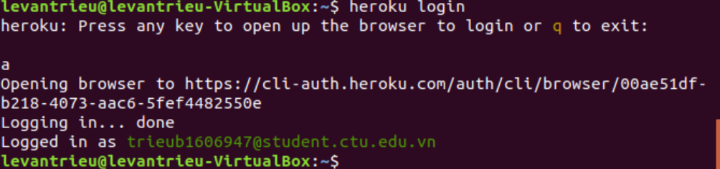

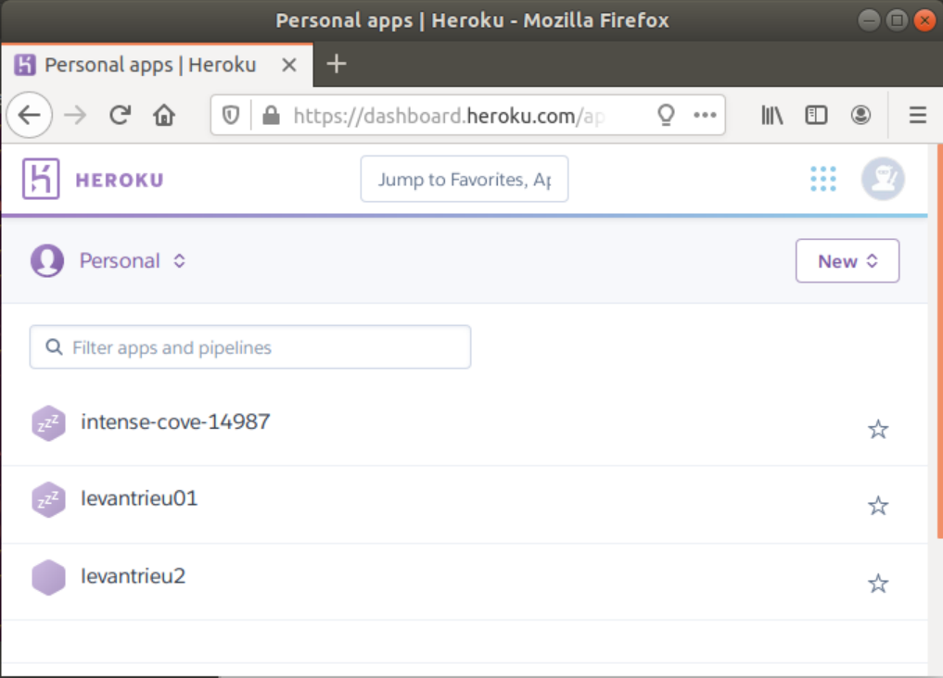

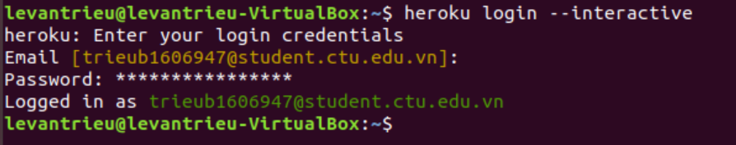

* Coppy mã nguồn về máy

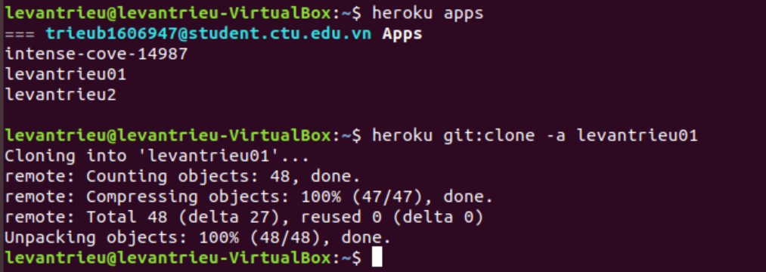

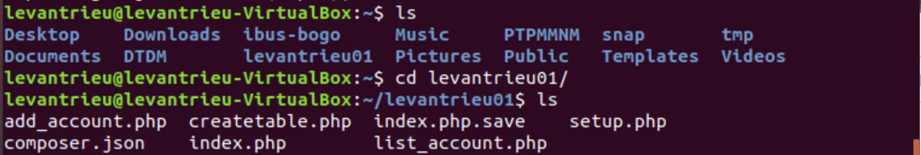

**Chủ đề 10: Làm việt nhóm trên Heroku**

* Add người dung có mail là: [nbhung@gmail.com](mailto:nbhung@gmail.com)
* Add them 2 người dung là: [huuphat98s@gmail.com](mailto:huuphat98s@gmail.com), [thaithimyxinh@gmail.com](mailto:thaithimyxinh@gmail.com)

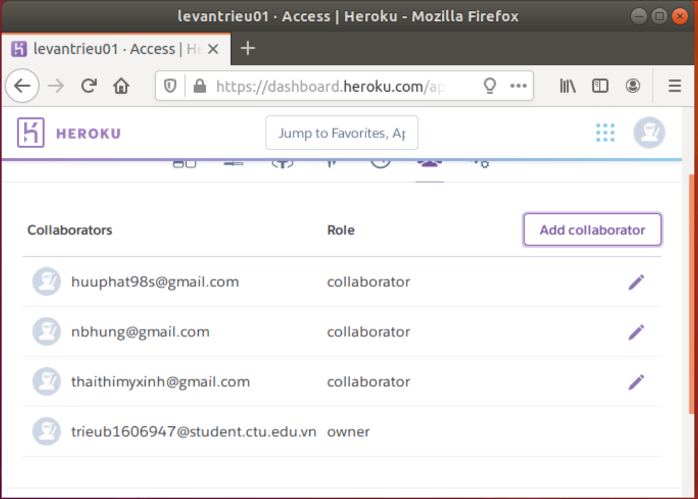

* **Thực hiện các yêu cầu của bạn Huỳnh hữu phát**

**Thêm vào file index của ứng dụng huynhhuuphat01 thẻ <h2> levantrieu(b1606947)</h2>**

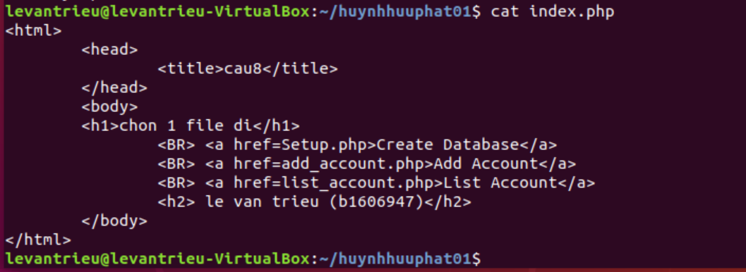

**Sao đo thực hiện các lệnh : git add . ; git commit -m “huynhhuuphat01” ; git push Heroku master**

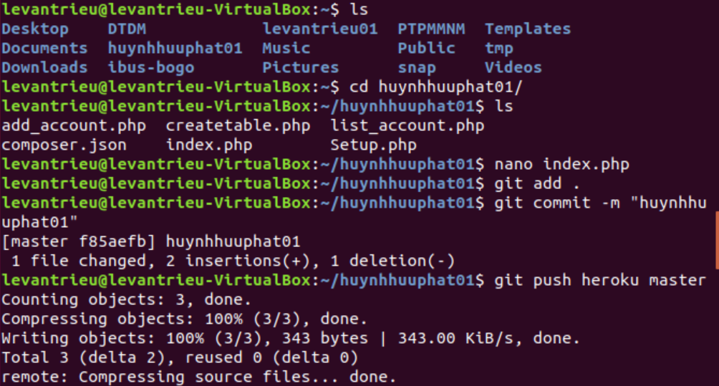

**Cập nhật lại code mới, đẩy ứng ụng lên, và xem lại code của file index.php đã thay đổi của uwngsdungj huynhhuuphat01**

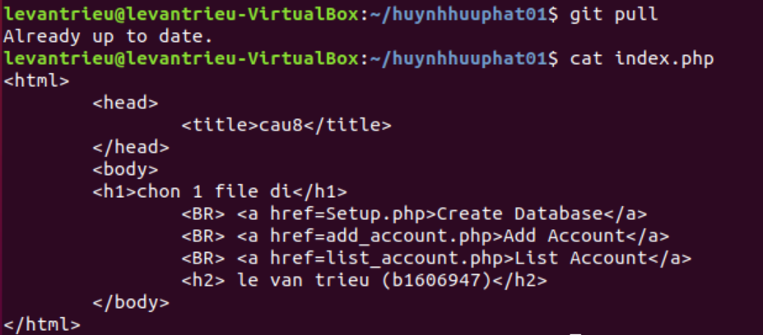

* **Đã thay đổi thành công file index của ứng dụng huynhhuuphat01**

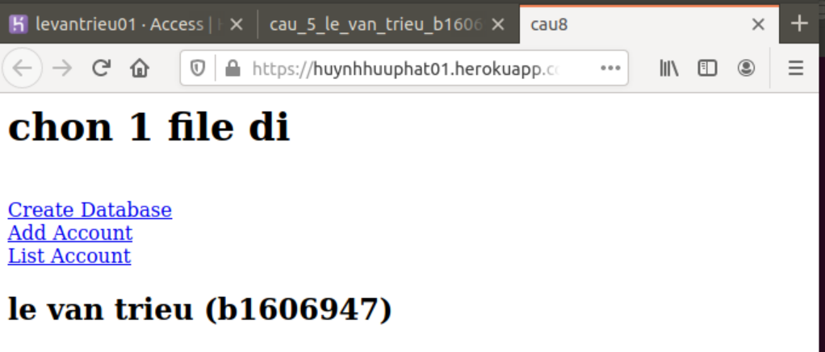

* **Cập nhật lại code, xem lại code trong file index.php của ứng dụng levantrieu01**
* **Thấy bạn phát đã them 1 thẻ <h1> Huynh huu phat -b1606921 </h1>**

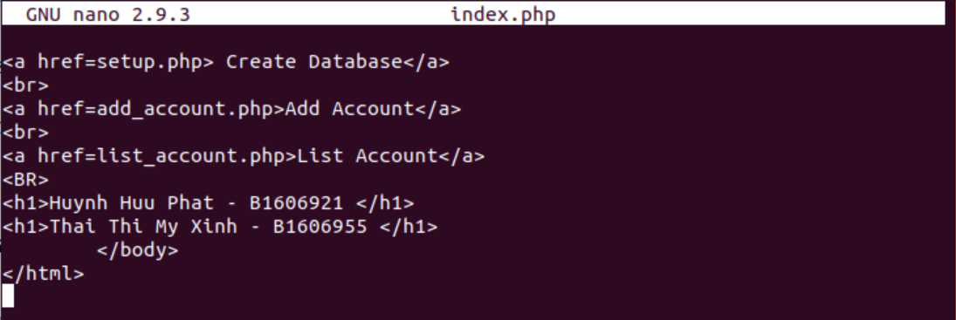

* **Và kết quả trên web**

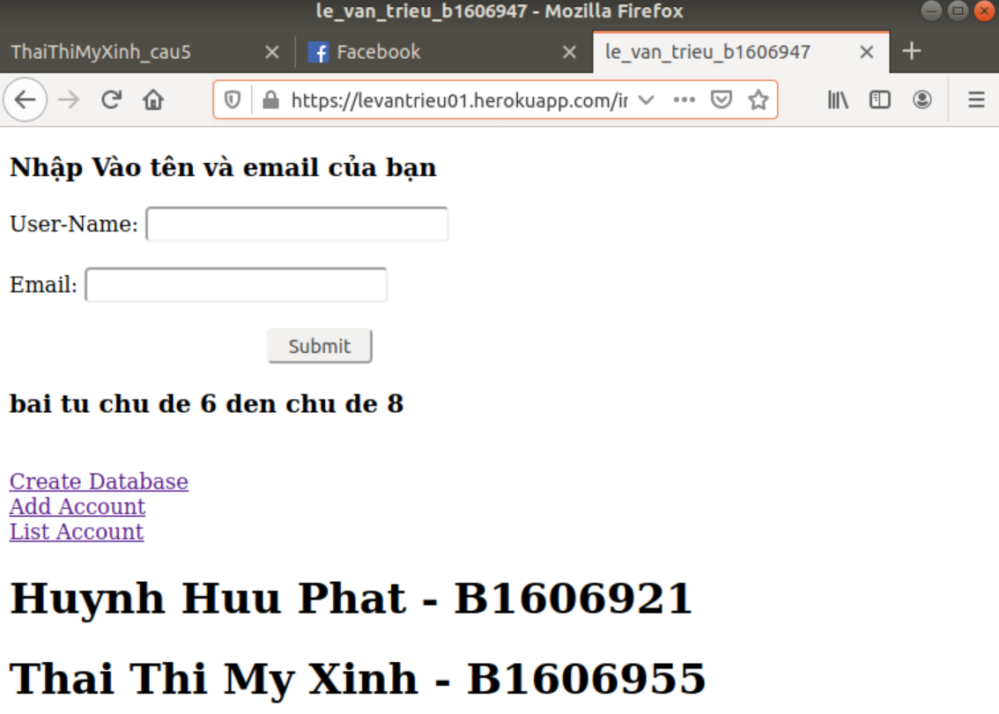

* **Dung lệnh ($git log -v) để xem lại nhật ký**

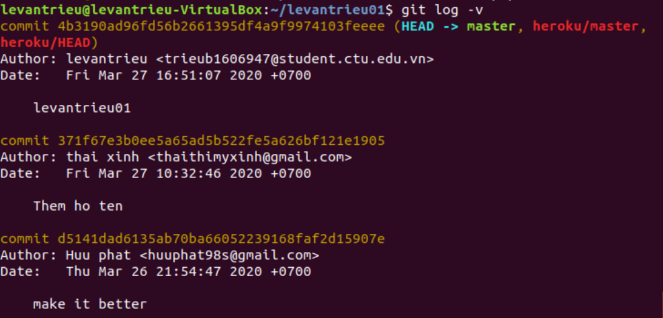

* **Dung lệnh ($git help) để xem hướng dẫn**

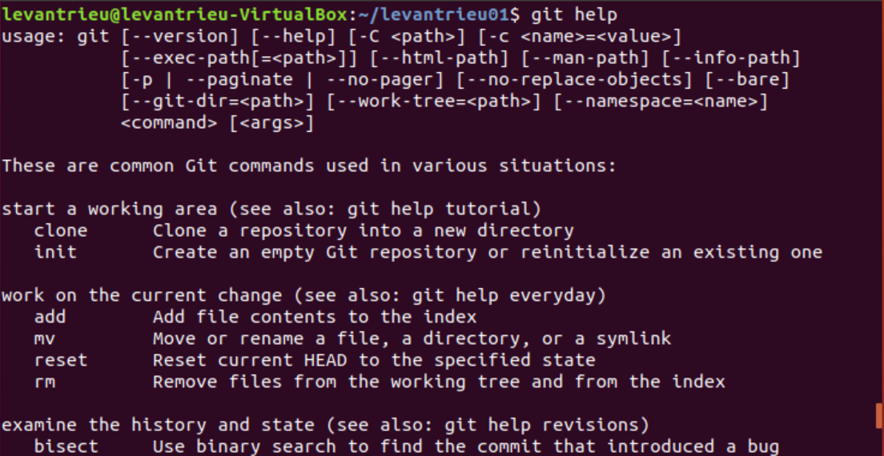

**Link dẫn đến trang ứng dung bạn Phát mà em thay đổi và trang ứng dụng của em ban Phát và Xinh đã thay đổi.**

[https://huynhhuuphat01.herokuapp.com/](https://huynhhuuphat01.herokuapp.com/?fbclid=IwAR2J1SSL1NDkDlEnI1RbR-3GQJ1yNcPf6qt4h19S2xSRh-CwUSQUTJbU01s) <https://levantrieu01.herokuapp.com/>